

**Издается с 2014 г раз в квартал**

**( в электронном виде)**



**Август** **2015 года**

выпуск 3

***В этом выпуске:***

1. В помощь родителям, чьи дети пойдут в школу. стр. 1
2. Питание школьника и здоровье. стр. 3
3. Грибы – вкусно, но опасно! стр.4
4. Профилактика ботулизма. стр.5
5. Как уберечься от кишечных инфекций. стр.6
6. О свойствах и пользе меда.

стр.8

***Государственное учреждение «Гомельский областной центр гигиены, эпидемиологии и общественного здоровья»***

**Информационный бюллетень**

**В ПОМОЩЬ РОДИТЕЛЯМ, ЧЬИ ДЕТИ ПОЙДУТ В ШКОЛУ.**

**Ваш ребенок первый раз идет в школу – это важное событие не только в его, но и в вашей жизни.** Начало школьной жизни требует от ребенка сложной психологической перестройки. Дети в значительной степени различаются по уровню своей психологической готовности к школе – в развитии мотивации, интеллекта и социальной адаптации. Все это создает объективные трудности как для подготовленных, так и для неподготовленных учеников.

* Не относитесь к ребенку как взрослому буквально с 1 сентября. Не требуйте от него немедленной ответственности во всем, что касается его новой жизни. Сами регулируйте его свободное время и время для занятий дома. **И поменьше говорите: «Ты должен», «Ты обязан».** Ребенок и сам это поймет с вашей ненавязчивой помощью.
* Выполнение уроков тоже потребует вашего участия – причем, возможно, больше, чем вы думаете. Нет ничего страшного в помощи родителей, гораздо хуже напугать ребенка тем, что **«вот, не сделаешь – завтра тебя учительница будет ругать» или «наверное, тебя надо отправить в садик – ты ничего еще сам не умеешь делать».**



***ДОРОГИЕ РОДИТЕЛИ!***

***В ваших силах сделать так, чтобы учеба стала для вашего ребенка не только нелегким и ответственным трудом, но и радостью.***

* Следите, чтобы на выполнение школьных заданий не уходил весь досуг первоклассника. Свободное время он должен проводить интересно и активно. Посвятите этому выходные дни и, конечно, первые каникулы.
* Школа учит нас не только знаниям, она во многом формирует наши представления о жизни, умения и навыки общения. Начиная с первого класса, закладываются и развиваются такие качества, как умение дружить и ориентироваться в сложных ситуациях, стремление к успеху и умение переживать неудачи.
* Интересуйтесь не только оценками сына или дочери. Обязательно расспросите, как прошел день вообще, что рассказал сосед по парте и как играли на перемене. Не уделяйте повышенное внимание расспросам, как именно он ответил у доски, в каком месте ошибся и так далее.
* Перед важным мероприятием – когда, например, предстоит рассказать стихотворение у доски – не стоит слишком фиксировать на этом внимание ребенка. **«Выйдешь, соберись, все вспомни и расскажи хорошо», «Смотри, повтори, а то забудешь эту строчку»** - так вы добьетесь прямо противоположного результата. Ведите себя спокойно, может быть, даже чуть равнодушно: **«Ну, ошибешься – ничего страшного…».**
* Расскажите учительнице об особенностях вашего ребенка, например, о том, что ему нужно повторить задание дважды. Если учительница будет знать об этом заранее, ребенок с большей вероятностью избежит лишнего стресса.
* Поощряйте школьную дружбу, но, в то же время, не вмешивайтесь в конфликты детей и не пытайтесь разбираться с родителями. Дети должны сами разобраться – это им понадобится во взрослой жизни.

***Все перечисленные трудности, с которыми сталкивается ребенок в школе, вся психологическая и физиологическая перестройка, которая с ним происходит, требуют, конечно, огромной чуткости и терпения от взрослых.***



**Здоровое питание – путь к отличным знаниям!**

***ПИТАНИЕ ШКОЛЬНИКА И ЗДОРОВЬЕ.***



***Рациональное питание*** – одно из основных средств обеспечения нормального физического и умственного развития детей. Оно повышает устойчивость организма к различным заболеваниям.

Важную роль в правильном питании играет тщательная организация питания в школе и дома. В питании школьника важно соблюдать соотношение **белков, жиров и углеводов** **(суточный рацион должен включать 30% жиров, 20% белков и 50% углеводов).**

Удовлетворение потребности в **белке** происходит за счет как животных, так и растительных белков. Основные источники животного белка – молоко и молочные продукты, мясо, рыба и яйца. Источниками растительного белка являются бобовые, орехи. ***Колбасы, сосиски, копчености, гамбургеры, хот-доги должны быть исключены из рациона.***

**Жиры** бывают как животного, так и растительного происхождения. Наиболее полезны растительные жиры. Они содержатся в растительных маслах, которые необходимо использовать в детском питании. В питании детей должен обязательно присутствовать и молочный жир (сливочное масло, сметана). Молоко и молочные продуктыс пониженным содержанием жира и богатые кальцием (кефир, сыр, йогурт, творог и др.) следует употреблять ежедневно. Если ребенок не употребляет молочные продукты, ему следует включать в рацион другие богатые кальцием продукты – рыбу (сардины, лосось), зеленые листовые овощи.

Источниками **углеводов** являются крупы, овощи, фрукты, ягоды, молоко (молочный сахар). Свежие овощи, фрукты и ягоды местного происхождения необходимо употреблять несколько раз в день. Наиболее полезны сложные углеводы, которые содержатся в таких продуктах, как хлеб, различные крупы, сухофрукты и мёд.

Сохранить максимум полезных веществ в пище помогают приготовление **на пару, запекание, тушение, варка.**

**Очень важно соблюдать *режим питания*.** Питаться желательно не менее 4-х раз в день: завтрак, обед, ужин плюс два перекуса (фрукт, стакан кефира низкой жирности и др.). Промежутки между отдельными приемами пищи не должны превышать 4–5 часов. Таким образом, обеспечивается лучшее переваривание и усвоение пищи, а также исключается чувство голода. Последний приём пищи вечером должен быть не позднее, чем за 2 часа до сна. Это обеспечит спокойный и полноценный сон.

**Еда должна приносить удовольствие, радость, быть вкусной и аппетитной. Есть нужно медленно, спокойно, тщательно пережёвывать пищу. Немаловажна в питании обстановка, сервировка блюд, посуда. Приему пищи не должны мешать ни телевизор, ни телефон.**

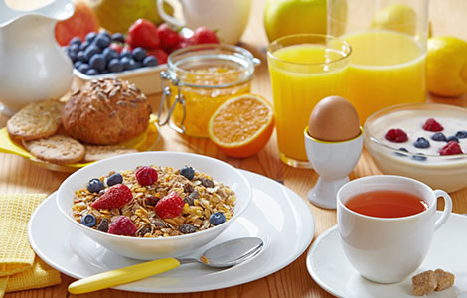

**Научите своего ребенка здоровому питанию!**

**Возьмите на заметку!**

***ГРИБЫ - ВКУСНО, НО ОПАСНО!***

**ГРИБЫ** - это один из даров природы, традиционно используемый населением в качестве источника питания. Блюда из лесных грибов обладают выраженными вкусовыми качествами, так как грибы богаты экстрактивными и ароматическими веществами, присутствуют в них белковые соединения и углеводы.

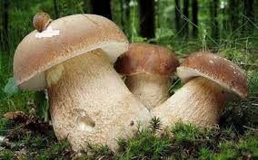

Однако ежегодно в грибной сезон регистрируются многочисленные отравления грибами, в том числе, на первый взгляд, съедобными. Как правило, употребление ядовитых грибов происходит либо по незнанию видовой принадлежности гриба, либо по ошибке, когда ядовитый гриб, имеющий внешнее сходство со съедобным, употребляется в пищу.

Так, один из самых ядовитых грибов - ***бледная поганка*** имеет внешнее сходство с ***зеленой сыроежкой***. Отличить бледную поганку можно по мешковидному утолщению у основания ножки, часто глубоко уходящему в землю, и тонкому бахромчатому кольцу в виде манжетки в верхней трети ножки. В бледной поганке содержится сильный яд аманитотоксин, который не разрушается при любом способе кулинарной обработки, а также не разрушается под воздействием пищеварительных соков.

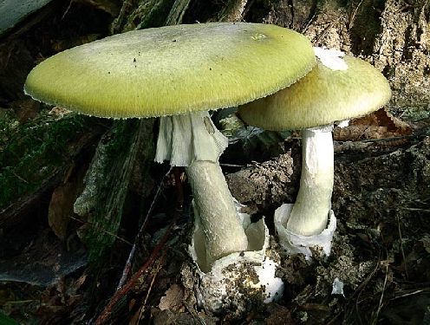

**Аманитотоксин** воздействует на центральную нервную систему, почки, печень, селезенку, кровеносные сосуды, сердце. Симптомы отравления проявляются уже через 8-24 часа после употребления в пищу даже небольшого количества гриба и выражаются в виде расстройства функции органов пищеварения, слабости.

К сожалению, возможны отравления и съедобными грибами. Вследствие того, что грибы богаты белковыми соединениями, углеводами и содержат большое количество воды, они становятся хорошей питательной средой для развития микробов. Поэтому, грибы в свежем виде не могут храниться более суток и перевозиться на большие расстояния. Кроме того, в старых грибах накапливаются продукты распада белковых и других веществ, способных вызвать расстройство пищеварения.



**Во избежание отравления пользуйтесь следующими советами:**

* + собирайте только те грибы, которые вам хорошо известны. Никогда не берите грибы, которые вызывают сомнения;
  + не собирайте грибы вдоль дорог, так как грибы способны накапливать вредные вещества, находящиеся в окружающей среде;
  + не собирайте старые и поврежденные грибы;
  + не покупайте грибы в местах несанкционированной торговли;
  + покупайте грибы на рынке в специально отведенных местах. Знайте, что грибы должны быть рассортированными по ботаническим видам, очищены от земли и мусора, без вредителей, неповрежденными, целыми, иметь шляпку и ножку;
  + не храните грибы в свежем виде более суток;
  + перед приготовлением грибов проводите их сортировку;
  + используйте тщательную кулинарную обработку грибов: предварительно очистить, промыть, довести до кипения несколько раз и слить воду. Варить грибы не менее часа, а затем уже жарить;
  + не кормите детей пищей из лесных грибов.

**Самолечение при отравлении грибами недопустимо. При появлении тошноты, рвоты, расстройства функции кишечника, появлении боли в животе срочно обращайтесь за медицинской помощью!**

**ПРОФИЛАКТИКА БОТУЛИЗМА.**

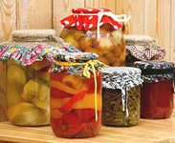

**БОТУЛИЗМ** **-** это острое инфекционное заболевание, вызываемое токсинами бактерий ботулизма. Местом постоянного обитания возбудителей является почва, из которой они попадают на грибы, свежие фрукты, овощи, в воду и т.д. Возникает ботулизм при употреблении в пищу продуктов, содержащих токсины ботулиновой палочки. Овощные, рыбные, мясные, грибные, а также многие другие консервы, вяленые продукты, которые мы изготавливаем в домашних условиях, порой бывают весьма опасными для нашего здоровья.

***Ботулотоксин отличается высокой устойчивостью к действию консервирующих факторов — солению, замораживанию, маринованию.*** **В то же время высокая температура довольно быстро вызывает разрушение токсина: при кипячении (100 °С) — через 15 мин, при 80 °С — через 30 мин.**

Инкубационный период при ботулизме составляет 6 – 8 часов, но может продолжаться и 7 - 10 дней! В большинстве случаев ботулизм начинается остро.

**Самые распространенные ранние симптомы ботулизма:**

- тошнота, рвота

- ухудшение зрения («сетка», «туман», двоение в глазах, опущение век)

- сухость во рту и поперхивание

- нарушение речи, головная боль и слабость в мышцах.

Расстройство и остановка дыхания – наиболее распространенные причины смерти при ботулизме.

***Поэтому при первых же симптомах необходимо обращаться за квалифицированной медицинской помощью и не заниматься самолечением.***

**Лучшей профилактикой ботулизма является употребление консервов только промышленного приготовления.**



**В домашних условиях следует соблюдать следующие правила:**

* овощи, фрукты, ягоды и грибы должны быть хорошо отмыты от частиц земли;
* недопустимо консервировать давно снятые, испорченные овощи, фрукты, ягоды и грибы;
* рыбу после улова нужно быстро выпотрошить, промыть проточной водой и хранить в условиях холода;
* следует строго соблюдать правила стерилизации банок, крышек и режим тепловой обработки продуктов в домашних условиях;
* необходимо хранить домашние консервы при низких температурах, обязательно отбраковывать и уничтожать бомбажные (вздутые) банки;
* перед употреблением в пищу консервированных продуктов их лучше прокипятить в течение 20-25 минут (за это время разлагается токсин ботулизма);
* засолку грибов не следует производить в герметически закрытых банках, добавлять в рассол растительное масло, т.к. это создает безкислородную среду и может способствовать размножению бактерии ботулизма и накоплению токсина, особенно в емкостях с плотно утрамбованными грибами;
* запрещается покупать на рынках (с рук) изготовленные в домашних условиях вяленую соленую и копченую рыбу, вяленое мясо, консервированные грибы или овощи в банках с закатанными крышками.

**Соблюдая эти простые правила, вы сможете избежать заболевания ботулизмом и сохранить свое здоровье и здоровье своих близких!**

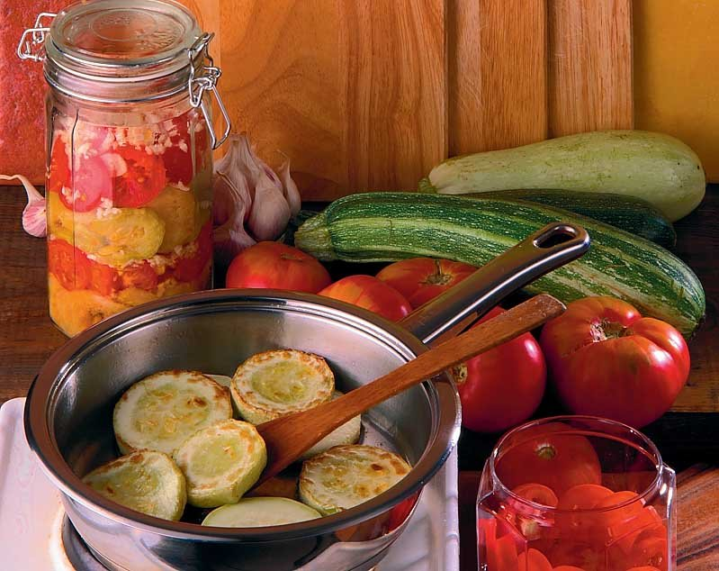

***Так как к ботулиническому токсину особенно чувствительны дети, то им нельзя давать консервированные в домашних условиях продукты, не подвергнув их предварительной термической обработке!***

**КАК УБЕРЕЧЬСЯ ОТ КИШЕЧНЫХ ИНФЕКЦИЙ.**

С наступлением теплых дней возрастает опасность заражения острыми кишечными инфекциями. Создаются благоприятные условия для сохранения и размножения возбудителей в окружающей среде, воде, пищевых продуктах (особенно при длительном или неправильном их хранении).

Источником кишечных инфекций, как правило, являются больные люди или бактерионосители (у них отсутствуют симптомы заболевания, но происходит выделение возбудителей в окружающую среду). **Основные симптомы кишечных инфекций: боль в области живота, тошнота, рвота, озноб, повышение температуры.** Чаще всего первые симптомы заболевания наблюдаются в ближайшие 4-48 часов после заражения. Особенно подвержены заболеваниям пожилые люди, дети в возрасте до пяти лет, лица с ослабленной иммунной системой.

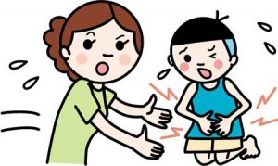

**Попадание возбудителей острых кишечных инфекций в организм человека происходит с пищей, водой, у маленьких детей через грязные руки, игрушки.**



**Для того, чтобы уберечься от заражения, необходимо:**

* соблюдать правила личной гигиены (тщательно мыть руки с мылом перед приготовлением пищи, перед едой, после прихода домой с улицы, после посещения туалета);
* в домашних условиях соблюдать правила приготовления и хранения готовой пищи. Следует подвергать пищу тщательной термической обработке, особенно когда речь идет о мясе, птице, яйцах и морепродуктах;
* не использовать продукты с истекшим сроком хранения;
* не оставлять приготовленную пищу при комнатной температуре в течение более двух часов;
* не хранить пищу в холодильнике в течение длительного времени;
* тщательно мыть фрукты и овощи, особенно если они предназначены для употребления в сыром виде;
* в домашних условиях овощи и фрукты, готовые изделия из мяса и рыбы следует хранить отдельно от продуктов, не подвергающихся термической обработке. Использовать раздельные кухонные принадлежности (ножи и разделочные доски) и посуду при работе с сырыми продуктами;
* нельзя использовать воду из прудов, рек, открытых водоемов для питья, мытья овощей, фруктов, посуды;

воздерживаться от покупок пищевых продуктов в местах, где отсутствует холодильное оборудование.

***Соблюдение этих простых правил поможет вам избежать многих проблем со здоровьем, уберечься от заболевания острыми кишечными инфекциями!***

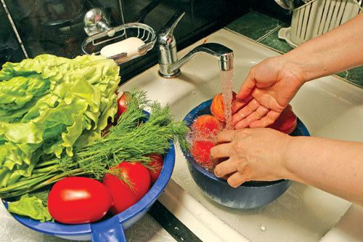

**Спрашивали – отвечаем!**

**О СВОЙСТВАХ И ПОЛЬЗЕ МЕДА.**

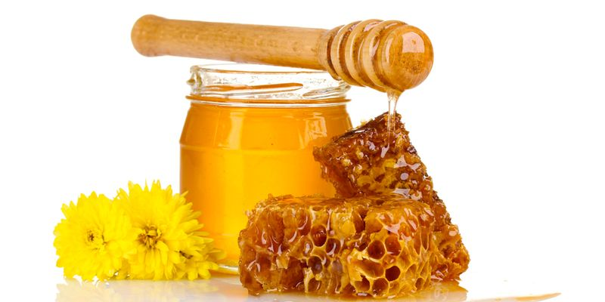

**МЕД ПЧЕЛИНЫЙ** - продукт, представляющий собой частично переваренный в [зобе](https://ru.wikipedia.org/wiki/%D0%97%D0%BE%D0%B1_(%D0%B0%D0%BD%D0%B0%D1%82%D0%BE%D0%BC%D0%B8%D1%8F)) [медоносной пчелы](https://ru.wikipedia.org/wiki/%D0%9C%D0%B5%D0%B4%D0%BE%D0%BD%D0%BE%D1%81%D0%BD%D0%B0%D1%8F_%D0%BF%D1%87%D0%B5%D0%BB%D0%B0) [нектар](https://ru.wikipedia.org/wiki/%D0%9D%D0%B5%D0%BA%D1%82%D0%B0%D1%80_(%D1%81%D0%B0%D1%85%D0%B0%D1%80%D0%B8%D1%81%D1%82%D1%8B%D0%B9_%D1%81%D0%BE%D0%BA)). **Мёд содержит 13-22 % воды, 75-80 %** [**углеводов**](https://ru.wikipedia.org/wiki/%D0%A3%D0%B3%D0%BB%D0%B5%D0%B2%D0%BE%D0%B4%D1%8B) **(**[**глюкоза**](https://ru.wikipedia.org/wiki/%D0%93%D0%BB%D1%8E%D0%BA%D0%BE%D0%B7%D0%B0)**,** [**фруктоза**](https://ru.wikipedia.org/wiki/%D0%A4%D1%80%D1%83%D0%BA%D1%82%D0%BE%D0%B7%D0%B0)**,** [**сахароза**](https://ru.wikipedia.org/wiki/%D0%A1%D0%B0%D1%85%D0%B0%D1%80%D0%BE%D0%B7%D0%B0)**),** [**витамины**](https://ru.wikipedia.org/wiki/%D0%92%D0%B8%D1%82%D0%B0%D0%BC%D0%B8%D0%BD%D1%8B)[**В1**](https://ru.wikipedia.org/wiki/%D0%A2%D0%B8%D0%B0%D0%BC%D0%B8%D0%BD)**,** [**В2**](https://ru.wikipedia.org/wiki/%D0%A0%D0%B8%D0%B1%D0%BE%D1%84%D0%BB%D0%B0%D0%B2%D0%B8%D0%BD)**,** [**В6**](https://ru.wikipedia.org/wiki/%D0%92%D0%B8%D1%82%D0%B0%D0%BC%D0%B8%D0%BD_B6)**,** [**Е**](https://ru.wikipedia.org/wiki/%D0%92%D0%B8%D1%82%D0%B0%D0%BC%D0%B8%D0%BD_E)**,** [**К**](https://ru.wikipedia.org/wiki/%D0%92%D0%B8%D1%82%D0%B0%D0%BC%D0%B8%D0%BD_K)**,** [**С**](https://ru.wikipedia.org/wiki/%D0%90%D1%81%D0%BA%D0%BE%D1%80%D0%B1%D0%B8%D0%BD%D0%BE%D0%B2%D0%B0%D1%8F_%D0%BA%D0%B8%D1%81%D0%BB%D0%BE%D1%82%D0%B0)**, провитамин** [**А-каротин**](https://ru.wikipedia.org/wiki/%D0%92%D0%B8%D1%82%D0%B0%D0%BC%D0%B8%D0%BD_A)**,** [**фолиевую кислоту**](https://ru.wikipedia.org/wiki/%D0%A4%D0%BE%D0%BB%D0%B8%D0%B5%D0%B2%D0%B0%D1%8F_%D0%BA%D0%B8%D1%81%D0%BB%D0%BE%D1%82%D0%B0)**.**

Мёд очень полезен для здоровья. Нормализует работу многих внутренних органов, улучшает состав крови, повышает иммунитет, является мощным источником энергии, предохраняет организм от преждевременного старения.

Мед обладает антибактериальными и противовоспалительными свойствами. Его применяют для лечения ран и ожогов, при заболеваниях сердечно-сосудистой системы, почек, печени, желчных путей, желудочно-кишечного тракта.



**Мед по происхождению может быть:**

**Цветочный -** производится пчёлами в процессе сбора и переработки [нектара](https://ru.wikipedia.org/wiki/%D0%9D%D0%B5%D0%BA%D1%82%D0%B0%D1%80_(%D1%81%D0%B0%D1%85%D0%B0%D1%80%D0%B8%D1%81%D1%82%D1%8B%D0%B9_%D1%81%D0%BE%D0%BA)), выделяемого [нектарниками](https://ru.wikipedia.org/wiki/%D0%9D%D0%B5%D0%BA%D1%82%D0%B0%D1%80%D0%BD%D0%B8%D0%BA%D0%B8) растений как цветковыми, так и внецветковыми (лесной мед, вересковый мед, майский мед, липовый мед, гречишный мед).

[**Падевый**](https://ru.wikipedia.org/wiki/%D0%9F%D0%B0%D0%B4%D0%B5%D0%B2%D1%8B%D0%B9_%D0%BC%D1%91%D0%B4) - пчёлы вырабатывают, собирая [падь](https://ru.wikipedia.org/wiki/%D0%9C%D0%B5%D0%B4%D0%B2%D1%8F%D0%BD%D0%B0%D1%8F_%D0%BF%D0%B0%D0%B4%D1%8C) (сладкие выделения [тли](https://ru.wikipedia.org/wiki/%D0%A2%D0%BB%D0%B8) и некоторых других насекомых) и медвяную росу с листьев или стеблей растений.

По консистенции мёд может быть жидким или закристаллизовавшимся.

***Жидкий мёд*** - нормальное состояние свежего мёда после откачки из сот (обычно мёд текущего пчеловодного сезона). Жидкий мёд имеет разную степень густоты (вязкости). ***Закристаллизовавшийся («севший») мёд*** - образуется естественным путём из жидкого мёда. Мёд не теряет своих свойств в результате кристаллизации.

С целью фальсификации меда наиболее частыми прибавляемыми примесями являются [сахар](https://ru.wikipedia.org/wiki/%D0%A1%D0%B0%D1%85%D0%B0%D1%80), [мука](https://ru.wikipedia.org/wiki/%D0%9C%D1%83%D0%BA%D0%B0), [трагант](https://ru.wikipedia.org/wiki/%D0%9A%D0%B0%D0%BC%D0%B5%D0%B4%D1%8C) или [клей](https://ru.wikipedia.org/wiki/%D0%9A%D0%BB%D0%B5%D0%B9) и такие минеральные вещества, как [гипс](https://ru.wikipedia.org/wiki/%D0%93%D0%B8%D0%BF%D1%81), [глина](https://ru.wikipedia.org/wiki/%D0%93%D0%BB%D0%B8%D0%BD%D0%B0), [мел](https://ru.wikipedia.org/wiki/%D0%9C%D0%B5%D0%BB) и некоторые другие. Жидкий мёд может получаться также нагреванием закристаллизовавшегося мёда, при этом могут теряться некоторые полезные свойства, а также увеличивается содержание в нём [оксиметилфурфурола](https://ru.wikipedia.org/wiki/%D0%9E%D0%BA%D1%81%D0%B8%D0%BC%D0%B5%D1%82%D0%B8%D0%BB%D1%84%D1%83%D1%80%D1%84%D1%83%D1%80%D0%BE%D0%BB). **Оксиметилфурфурол** обладает канцерогенными свойствами, способствует развитию злокачественных опухолей и влияет на центральную нервную систему. Слишком жидкий мёд может свидетельствовать о недостаточной выдержке его в сотах, его называют «незрелым».

***В Гомельском областном центре гигиены, эпидемиологии и общественного здоровья проводятся испытания меда натурального на соответствие Гигиеническому нормативу. Определение качества мёда проводят комплексно с использованием*** [***органолептического***](https://ru.wikipedia.org/wiki/%D0%9E%D1%80%D0%B3%D0%B0%D0%BD%D0%BE%D0%BB%D0%B5%D0%BF%D1%82%D0%B8%D0%BA%D0%B0)***, титриметрического и физико-химического методов. Помимо прочих показателей определяется наличие токсичных элементов (свинец, мышьяк, кадмий, пестициды).***

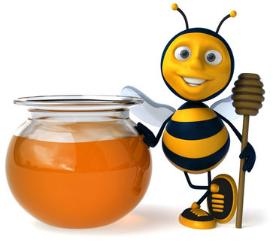

***С электронной версией выпуска «Информационного бюллетеня» можно ознакомиться на сайте государственного учреждения «Гомельский областной центр гигиены, эпидемиологии и общественного здоровья» -*** [***http://gmlocge.by***](http://gmlocge.by)

**Издатель:** Отдел общественного здоровья

государственного учреждения «Гомельский областной центр гигиены,

эпидемиологии и общественного здоровья»

**e-mail:** [**Health@gmlocge.by**](mailto:Health@gmlocge.by)

246000 , г.Гомель, ул.Ирининская, д. 23

**Тел./факс: 8(0232) 75 77 64**

Редакционная коллегия: Короткевич Елена

Науменко Наталья

Писаренко Светлана

Ответственный за выпуск: Соболева Людмила